
Anexo II

REPÚBLICA DE ANGOLA

GOVERNO DA PROVÍNCIA DO CUANDO
ADMINISTRAÇÃO MUNICIPAL DE___________________

E D I T A L N.º _____/2026

O (A) Administrador (a) Municipal de ____________________, em cumprimento do Despacho n.º ___/GAB.GOV/2026 do Senhor Governador da Província de ____________________, datado de ……../………/2026, torna público que se encontram abertas, de 23 de Junho a 05 de Julho de 2026, as inscrições para candidatos a brigadistas do Processo de Registo Eleitoral 2026/2027, para preenchimento de …………… vagas.

As candidaturas são efectuadas preferencialmente online, através do formulário no Portal de Candidaturas Públicas https://candidaturas.buaponline.ao/. Nos casos de cidadãos com dificuldades de acesso à internet, a inscrição poderá ser realizada presencialmente, mediante o preenchimento da ficha de candidatura disponibilizada nesta Administração Municipal,

Para o preenchimento do formulário de candidatura, o candidato deve apresentar Bilhete de Identidade ou Cartão de Eleitor, Número de Identificação Fiscal (NIF), certificado de habilitações literárias e IBAN da conta bancária.

Os dados serão validados centralmente e, caso não sejam confirmados, o candidato receberá mensagem a solicitar a respectiva regularização, podendo prosseguir com a submissão da candidatura.

A candidatura apenas é considerada submetida após o preenchimento integral do formulário e recepção da confirmação de submissão, seja através da mensagem apresentada no ecrã (no caso das candidaturas online) ou mediante a entrega de comprovativo em papel emitido pelo serviço de atendimento (no caso das candidaturas presenciais). O candidato deve guardar o número da candidatura, bem como a data e hora de submissão.

Para apoio, utilize a linha grátis 136, o WhatsApp 923 190 818 ou dirija-se à Administração Municipal da área de residência.

Administração Municipal d _______________, em ____________, aos ___ de ______________ de 2026.

O Administrador Municipal

___________________________________
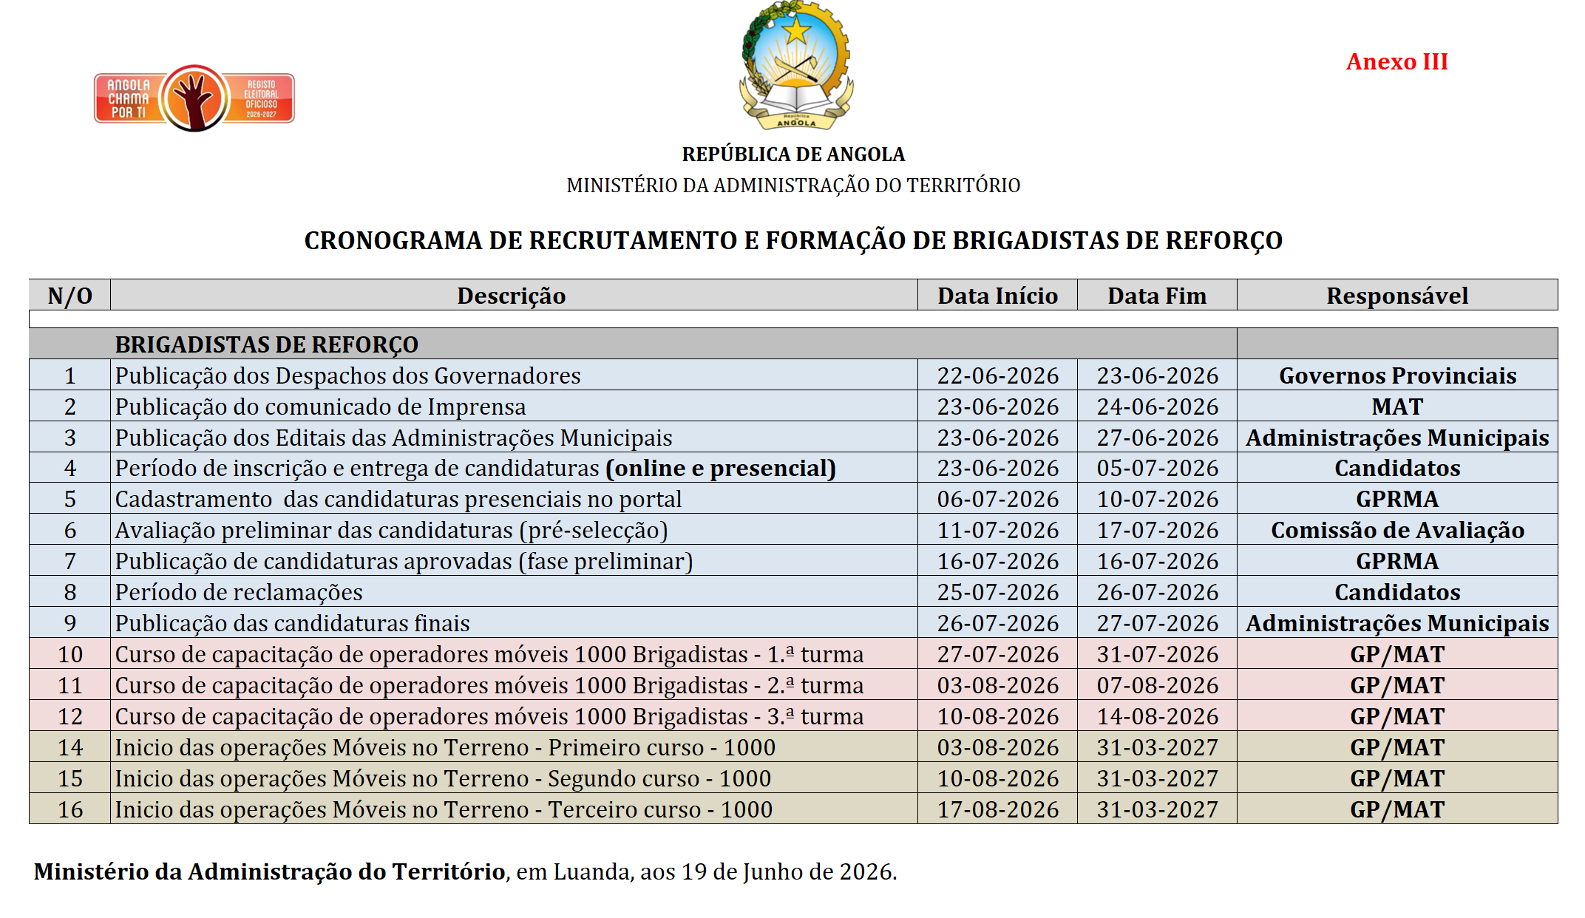

REPÚBLICA DE ANGOLA

GOVERNO DA PROVÍNCIA DO CUANDO
ADMINISTRAÇÃO MUNICIPAL DE___________________

FICHA DE CANDIDATURA PRESENCIAL

NOME:….……………………………………………………………………………………………………
SEXO: FEMININO ☐ MASCULINO ☐ DATA DE NASCIMENTO: ….……/….……/……. ESTADO CIVIL ……………………… MORADA: ………………………………………
BILHETE DE IDENTIDADE Nº ………………………………, PASSADO PELO ARQUIVO DE IDENTIFICAÇÃO:………………………….……………… DATA DE EMISSÃO: ….……/….……/………. DATA DE VALIDADE: ………/….……/………. HABILITAÇÕES LITERÁRIAS: …………………………………………………………………… LÍNGUA NACIONAL FALADA: ………………………………………………………………… CONHECIMENTOS DE INFORMÁTICA: BÁSICO ☐ MÉDIO ☐ AVANÇADO ☐ EXERCEU FUNÇÃO DE BRIGADISTA EM ANOS ANTERIORES? SIM ☐ NÃO ☐

OUTRAS INFORMAÇÕES COMPLEMENTARES: …….………………………………………
……………………………………………….……………………………………………………………………...

CONTACTO DE TELEFONE: ……………………………………………………………………………

OBSERVAÇÃO:
A inscrição pode ser realizada online, através do Portal de Candidaturas Públicas https://candidaturas.buaponline.ao, ou presencialmente nas Administrações Municipais, para os candidatos residentes em zonas sem cobertura de internet.

No acto de inscrição (online ou presencial), o candidato deve apresentar:

- Bilhete de Identidade ou Cartão de Eleitor;
- Número de Identificação Fiscal (NIF);
- Certificado de habilitações literárias;
- IBAN da conta bancária.

Os dados serão verificados centralmente. Caso não sejam confirmados, o candidato será notificado para proceder à regularização. A candidatura só será considerada válida após a recepção da confirmação de submissão (online) ou da entrega presencial devidamente registada, devendo o candidato guardar o número da candidatura, bem como a data e hora da submissão.

Feito, em _________________________, aos ______ de ________________ de 2026.

O (a) Candidato (a)

___________________________________

